Figura 1. Pueblos del río Bavispe

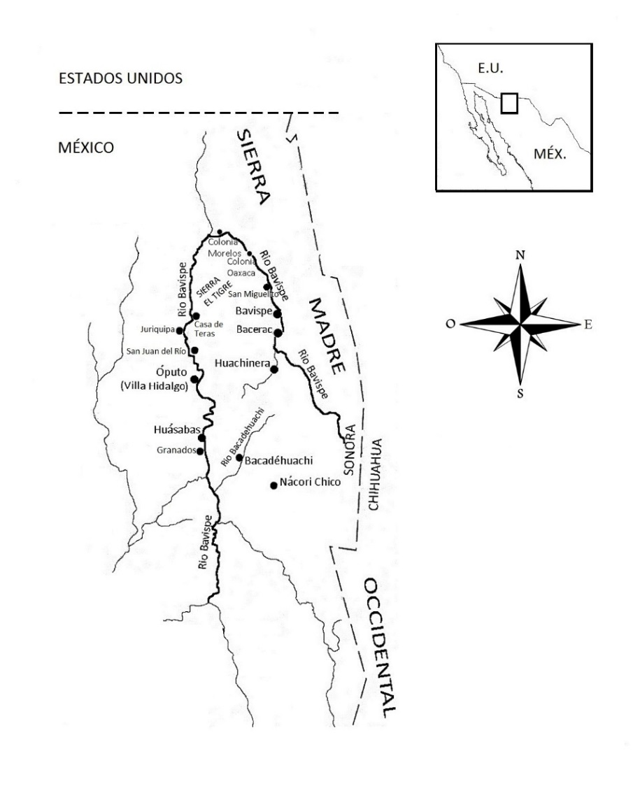

Fuente: Mapa de Paul Mirocha, en Yetman, *The Ópatas*, adaptado por L. Padilla.

Figura 2. Superficie cultivable en posesión de los pueblos, previa al reparto agrario

Fuente: elaboración propia, con base en documentación del AGA.[1]

Figura 3. Distribución porcentual de identidades socioproductivas en pueblos del Bavispe, 1919-1937

Fuente: elaboración propia con base en censos agrarios, localizados en el AGA.[2]

Tabla 1. Proporción de la distribución de las cosechas, según Ley de aparcería (1931)

|  |  |  |  |  |  |
| --- | --- | --- | --- | --- | --- |
| Condiciones  Clase de  tierra | Agua de  fuente particular | Agua de  fuente comunitaria | Agua, semillas, animales, aperos | Semillas, animales, aperos | Sólo tierra |
| Riego | 75% aparcero  25% propietario | 80% aparcero  20% propietario | 2/3 aparcero  1/3 propietario |  |  |
| Temporal |  |  |  | 80% aparcero  20% propietario | 90% aparcero  10% propietario |

Fuente: elaboración propia, con base en Ley de aparcería del gobierno de Sonora.

1. La información para Huásabas y Granados corresponde al año 1952, de acuerdo con su proceso agrario, la de Bacadéhuachi es de 1966.
2. Debido a que no hay datos para el periodo considerado, en esta figura no se incluye información de Huásabas, Granados y Bacadéhuachi.